мУНИЦИПАЛЬНАЯ НАУЧНО-ПРАКТИЧЕСКАЯ КОНФЕРЕНЦИЯ «ИНТЕЛЛЕКТУАЛЫ xxI ВЕКА»

**Теорема Менелая и теорема Чевы и их применения**

Автор работы

*Попов Богдан Валерьевич*

ученик 10 Б класса

МАОУ «Гимназия №2»

Руководитель:

Лысенко Надежда Анатольевна

Учитель высшей квалификационной категории

Г. Балаково. 2012г.

**Содержание**

Введение 3 стр

Теорема Менелая 4 стр

Теорема Чевы 6 стр

Следствия теоремы Чевы 8 стр

Применение теорем Чевы и Менелая для решения 10 стр

геометрических задач

Заключение 14 стр

Список используемой литературы 15 стр

**Введение**

В геометрических задачах, в отличие от задач алгебраических, далеко не всегда удается указать рецепт решения, алгоритм, приводящий к успеху. Здесь, помимо формального знания многочисленных соотношений между элементами геометрических фигур, необходимо иметь интуицию и опыт. Важно уметь смотреть и видеть, замечать различные особенности фигур, делать выводы из замеченных особенностей, предвидеть возможные дополнительные построения, облегчающие анализ задачи. «Умение решать задачи - такое же практическое искусство, как умение плавать или бегать. Ему можно научиться только путем подражания или упражнения»,- писал Д. Пойа.

Одним из интереснейших разделов элементарной геометрии справедливо считается геометрия треугольника. Это не случайно. Несмотря на то, что треугольник едва ли не простейшая после отрезка фигура, он имеет много важных и интереснейших свойств, к которым сводятся свойства других, более сложных фигур. Среди теорем о треугольниках есть такие, изучение которых позволяет существенно расширить круг решения геометрических задач. Значение их состоит прежде всего в том, что из них или с их помощью можно вывести большинство теорем геометрии, они служат основой многих дальнейших выводов. Таковыми являются теорема Пифагора, теорема синусов, теорема косинусов и т.д. С понятием треугольника связаны имена многих выдающихся ученых: теорема Пифагора, формула Герона, прямая Эйлера, теорема Карно и многие другие.

Но в геометрии треугольника много и таких теорем, авторы которых остались в истории науки только «благодаря треугольникам». Речь идет о двух таких теоремах – теореме Чевы и теореме Менелая. Обе они имеют интересные и многочисленные приложения, позволяют легко и изящно решать целый класс задач.

Основная цель работы:

- анализ литературы по данной теме;

-выдача практических рекомендаций, которые могут быть использованы при решении геометрических задач.

**Теорема Менелая**

Теорема Менелая красива и проста. В школьном курсе эта теорема затерялась где-то среди задач. Между тем она входит в золотой фонд древнегреческой математики. Название она получила в честь своего автора – древнегреческого математика и астронома Менелая Александрийского (примерно 100 г. н.э.). Во многих случаях эта теорема помогает очень легко и изящно решать достаточно сложные геометрические задачи.

**Теорема:** Пусть на сторонах AB,BC и на продолжении стороны AC (либо на продолжениях сторон AB,BC и AC) ABC взяты соответственно точки $С_{1}$, ${ А}_{1}$ и ${ В}_{1}$, не совпадающие с вершинами ABC. Точки $А_{1},В_{1},С_{1}$ лежат на одной прямой тогда и только тогда, когда выполняется равенство



**Доказательство:**

Сначала докажем **необходимость**. Пусть точки $A_{1},B_{1},C_{1}$ лежат на прямой l и ${AA}_{0}$ = $h_{1}$, ${BB}_{0}$ = $h_{2}$, ${CC}_{0}$ = $h_{3}$— перпендикуляры, опущенные соответственно из точек А, В, С на прямую l (см. рисунок 1). Из подобия треугольников ${AA}_{0}C_{1}$ и ${BB}_{0}C_{1}$ получаем:



Рис 1.

Аналогично, рассматривая другие пары подобных треугольников, полу-

чаем:

, 

Перемножая полученные пропорции, приходим к требуемому равенству.

**Достаточность**. Пусть точки A1, В1, С1 (рис. 2), лежащие на прямых ВС, AC, AB, таковы, что



Докажем, что точки $A_{1}$, $B_{1}$, $C_{1}$ лежат на одной прямой.

Проведем прямую $A_{1}B_{1}$ и докажем, что точка С ей принадлежит.

Предположим, что это не так. Сначала заметим, что прямая $A_{1}B_{1}$ не параллельна прямой AB. Пусть Т — точка пересечения прямых $A_{1}B_{1}$ и AB (см. рисунок 2). Тогда



 Рис. 2

Теперь докажем, что точка $C_{1 }$ совпадает с точкой С. Данное доказательство называют леммой к теореме Менелая.

**Лемма**. Пусть А и В — две различные точки. Тогда для любого k > 0, k≠1 на прямой AB существуют две и только две точки M и N такие, что $\frac{AM}{MB}=\frac{AN}{NB}$, причем одна из этих точек принадлежит отрезку AB, а другая лежит вне отрезка AB.

**Доказательство**. Введем на прямой AB координаты, приняв точ¬ку А за начало координат (см. рисунок 3). Пусть для определенности k > 1. Координата искомой точки U, лежащей внутри отрезка AB, удовлетворяет уравнению: , откуда.



Рис. 3

**Теорема Чевы**

Мы знаем, что медианы треугольника пересекаются в одной точке, биссектрисы треугольника пересекаются в одной точке, высоты треугольника (или их продолжения) пересекаются в одной точке. Поставим теперь общий вопрос. Рассмотрим ABC и отметим на его сторонах BC, AC и AB (или их продолжениях) соответственно точки $A_{1},B_{1},C_{1}$ (см рисунок 1)

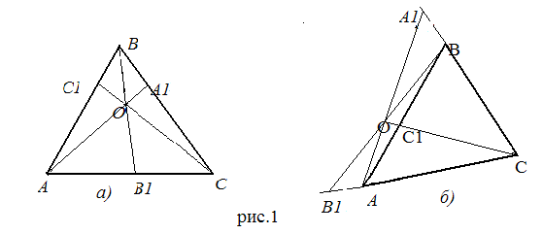

При каком расположении этих точек прямые AA , BB и CC пересекутся в одной точке?

Ответ на этот вопрос нашел в 1678 году итальянский инженер-гидравлик Джованни Чева (1698г.-1734г.).

**Теорема**: : Пусть точки $A_{1},B_{1} и C_{1}$ лежат соответственно на сторонах ВС, АС и ВА треугольника АВС (рис. 2). Отрезки $A_{1},B_{1}и{ C}_{1}$ пересекаются в одной точке тогда и только тогда, когда выполняется равенство:



Рис. 2

**Доказательство**. Пусть отрезки ${АА}_{1}$, ${ВВ }_{1}$ и ${СС}_{1}$ пересекаются в точке М внутри треугольника АВС. Обозначим через $S_{1,}S_{2},S_{3}$ площади треугольников АМС, СМВ и АМВ, а через ${ h}_{1},h_{2}$— расстояния соответственно от точек А и В до прямой МС.



Аналогично, , .

Перемножив полученные пропорции, убеждаемся в справедливости теоремы.

**Теорема Чевы в форме синусов.**

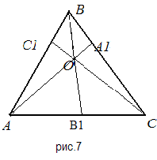В каждом из рассмотренных случаев – и в случае внутренней точки O и в случае внешней точки O- условие *..*=1 можно записать также в виде: *.**.*=1

**Доказательство**: можно воспользоваться равенствами:

===*.* 1)

== =  2)

=== 3)

Перемножая (1), (2), (3), получаем *.**.*=1

**Пространственное обобщение теоремы Чевы.**

**Теорема**. Пусть М—точка внутри тетраэдра ABCD, $A_{1},B_{1},C_{1 }и D_{1}$— точки пересечения плоскостей CMD, AMD, АМВ и СМВ с ребрами (см. рисунок 3) АВ, ВС, CD и DA соответственно. Тогда 



Обратно, если для точек ${ A}_{1},B_{1},C_{1},D_{1}$, лежащих на соответствующих ребрах, выполнено соотношение , то плоскости ${АВС}_{1}$, ${BCD}_{1}$, ${CDA}_{1}$ и ${DAB}_{1}$ проходят через одну точку.

**Доказательство необходимости** легко получить, если заметить, что точки $A_{1},B_{1},C_{1}и D_{1}$ (см. рисунок 3) лежат в одной плоскости (это плоскость, проходящая через прямые $A_{1}C_{1}$ и $B_{1}D_{1}$, пересекающиеся в точке М), и применить теорему Менелая.

Обратная теорема доказывается так же, как и обратная теорема Менелая в пространстве: нужно провести плоскость через точки A1, B1, С1 и доказать с помощью леммы, что эта плоскость пересечет ребро DA в точке D1.

**Следствия теоремы Чевы**

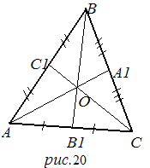**Следствие1**.*Медианы треугольника пересекаются в одной точке,* *которая делит каждую медиану в отношении 2:1, считая от вершины.*

**Доказательство**. Проведем доказательство, опираясь на теоремы Чевы и Менелая. Итак, пусть AA, BB,CC - медианы ABC (рис.20) . Так как AC=CB, BA=AC, AB=BC, то =1, *=* 1, *=*1. Тогда *..*, т.е. для точек A,B,C, лежащих на сторонах треугольника ABC, выполняется условие *..*=1; по теореме Чевы AA, BB,CC пересекутся в одной точке O (случай внутренней точки).

Рассмотрим BBC, точки A,O,A лежат на одной прямой, пересекающей стороны BB,BC и продолжение стороны BC (в дальнейшем будем называть ее секущей). A BC, O BB, ABC.

По теореме Менелая , =.

**Следствие 2.** *Биссектрисы треугольника пересекаются в одной точке.*

**Доказательство**. Справедливость этого утверждения можно доказать, используя свойство биссектрисы:

так как AA - биссектриса, то *=*; так как BB- биссектриса, то **; 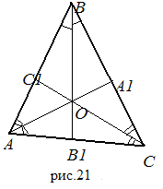так как СС - биссектриса, то **. Перемножая соответственно левые и правые части этих равенств, получим *..=..=*1, то есть для точек A, B, C выполняется равенство Чевы, значит, AA, BB,CC пересекаются в одной точке.

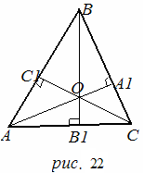**Следствие3**. *Высоты треугольника (или их продолжения)* *пересекаются в одной точке (ортоцентре треугольника).*

**Доказательство**: Пусть AA, BB,CC - высоты ABC .

1) Если ABC остроугольный (рис. 22), то точки A, B, C лежат на его сторонах. ACC -прямоугольный, AC = AC cosA;

BCC- прямоугольный, BC = BC cosB; BAA – прямоугольный, BA= AB cosB;

AAC- прямоугольный, AC=AC cosC; CB=CB cosC; AB= AB cosA.

Тогда ..=*=*1. А так как условие () выполняется, то AA, BB, CC пересекаются в одной точке.

2) Пусть ABC – тупоугольный (рис.23). Это случай внешней точки O. Из ACC AC=ACcosA; изСBC CB=CB cos (180-B)= -CB cosB ( угол B тупой) ;

из ABA BA=AB cos(180-B)=-AB cosB; аналогично,

AB=AB cosA; BC= BC cosC; AC= AC cosC; CB=CBcosC.

*.*

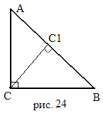Так как условие Чевы выполняется, то AA, BB, CC пересекаются в одной точке или параллельны (глава1). Но если бы они были параллельны, то и перпендикулярные к ним прямые, то есть стороны треугольника ABC, были бы параллельны друг другу, но это не так. Значит, прямые AA,BB,CC пересекаются в одной точке.

3) Если ABC прямоугольный, С=90(рис.3) , то очевидно, что высоты BC,AC,CC пересекаются в точке С. Следствие 3 доказано.

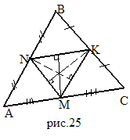 **Следствие4**. *Серединные перпендикуляры к сторонам треугольника пересекаются в одной точке.*

Доказательство. Рассмотрим серединный MNK(вершины-середины сторон ABC)(рис.25). Тогда NK,NM,MK – средние линии треугольника ABC и по свойству средней линии NK||AC, NM||BC, KM||AB. Поэтому серединные перпендикуляры к сторонам треугольника ABC содержат высоты MNK. А в MNK по следствию 3 высоты пересекаются в одной точке, следовательно, серединные перпендикуляры пересекаются в одной точке.

Таким образом, теорема Чевы дает возможность весьма просто доказать известные утверждения о четырех замечательных точках треугольника.

Рассмотрим еще одно следствие из теоремы Чевы.

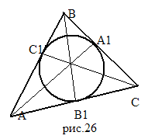**Следствие 5**. *Прямые, соединяющие вершины треугольника с точками, в которых вписанная окружность касается противоположных сторон, пересекаются в одной точке.* Эта точка называется точкой Жергонна (рис.26).

Доказательство. По свойству отрезков касательных, проведенных к окружности из одной точки, имеем AB=AC=x, CB=BA=y, AC=BC=z.

**, по теореме Чевы AA, BB, CC пересекаются в одной точке.

**Применение теорем Чевы и Менелая для решения геометрических задач.**

Теоремы Чевы и Менелая в школьном курсе математики изучаются лишь в классах с углубленным изучением математики. Между тем, эти теоремы позволяют легко и изящно решить целый класс задач Задачи по планиметрии, предлагаемые на вступительных экзаменах в вузы, в заочные математические школы можно решить с помощью этих теорем.

**Задача 1**. *В треугольнике ABC, описанном около окружности, AB =13, BC = 12, AC = 9, A и C - точки касания, лежащие соответственно на сторонах BC и AB. Q –точка пересечения**отрезков AAи BH,где BH-* *высота. Найдите отношение BQ:QH.*

**Решение**:

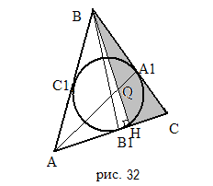Треугольник ABC – разносторонний, значит, точка H не совпадает с точкой касания. Обозначим точку касания, лежащую на стороне AC, буквой B.

1. Пусть CB = x, тогда, используя свойство касательных, проведенных к окружности из одной точки, введем обозначения (рис.32):

BA=x, AC=BC=12-x, AC=AB=13-x. Тогда (13 – x) + (12 – x) = 9, x=8. Значит, CB =BA= 8, AC=AB= 5, CA=CB=4.

2. По формуле Герона

S = = 4,

S=, *BH*=, *BH* =  .

3. Из треугольника ABH (прямоугольного) по теореме Пифагора

AH =  = .

4. В треугольнике CBH прямая AA пересекает две его стороны и продолжение третьей. По теореме Менелая

..=1, ..=1, ..=1,  = .

**Ответ**: 162:53.

**Задача 2**. *Дан параллелограмм ABCD. Точка M делит отрезок AD в отношении p , а точка N делит отрезок DC в отношении q. Прямые BM и AN пересекаются в точке S. Вычислите отношение AS:SN.*

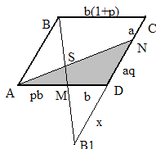**Решение**: если MD=*b*, то AM=*pb*; если NC = *a*, то DN = *aq*.

Пусть B - точка пересечения прямых BM и CD.

MBD ~ BBC, тогда ;

; *1+p* = ; *x* = .

Прямая BB пересекает две стороны и продолжение третьей треугольника AND. По теореме Менелая 

, , откуда .

**Задача 3***. Дана правильная треугольная призма с боковыми ребрами,  и . Причем на продолжении ребра  взята точка  так, что . Через точки ,  и середину ребра  проведена плоскость. В каком отношении она делит объем призмы?*

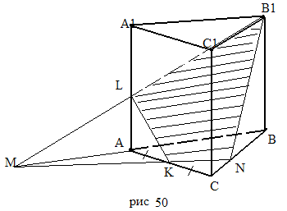Решение:

1) Построение сечения:

а) , соединяемMB, .

б) , соединяем  , .

в) , соединяем  .

г) четырехугольник  - искомое сечение.

2) Пусть , ,  - объемы нижней части, верхней части и всей призмы,  - высота призмы,  - сторона основания.

;

*MLA*~** ; 

Рассмотрим *ABC*,  - секущая, .

По теореме Менелая .

, , ; , , , .







,

 - части приходится на .  .

Ответ: 13:23

**Заключение**

Теоремы Чевы и Менелая просты в понимании. Но трудности, связанные с освоением этих теорем, оправданы их применением при решении задач.

Решение задач с помощью теорем Чевы и Менелая более рационально , чем их решение другими способами, например векторным, которое требует дополнительных действий.

Я считаю, что такие теоремы должны быть включены в основной курс геометрии 7-х-9-х классов, так как решение задач с помощью этих теорем развивает мышление и логику учеников.

Теоремы Чевы и Менелая помогают быстро и оригинально решить задачи повышенной сложности, в том числе и задачи уровня С единого государственного экзамена.

**Список используемой литературы.**

1. **Атанасян Л.С., Бутузов В.Ф., Кадомцев С.Б., Позняк Э.Г., Юдина И.И.**

Геометрия: Учебник для 7-9 классов средней школы / Л.С. Атанасян,

В.Ф. Бутузов, С.Б. Кадомцев и др. – М.: Просвещение, 1990. – 336с.

2. **Качалкина Е.**Применение теорем Чевы и Менелая/Математика. Издательский дом «Первое сентября», 2004, - №13. – с.23-26

3. **Мякишев А.Г.** Элементы геометрии треугольника. – Библиотека

«Математическое просвещение» - М.: Издательство Московского центра

непрерывного математического образования, 2002. – 32с.